# 题目1

## 要求

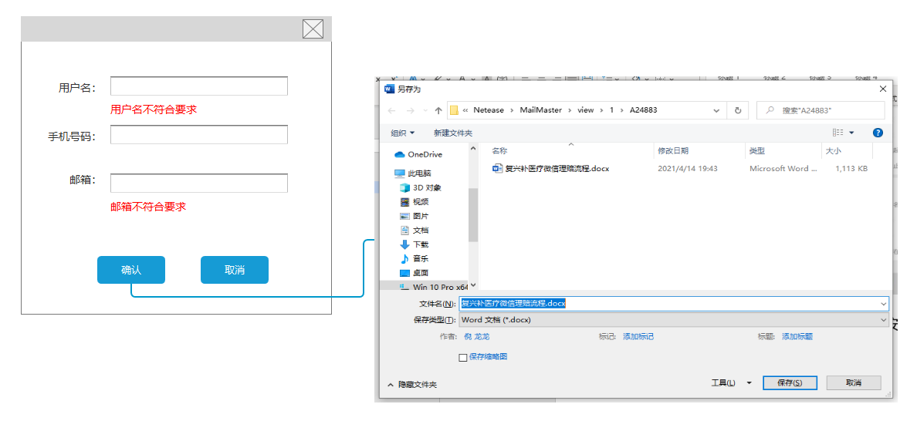

实现如上对话框，用于录入个人信息。

取消按钮点击后直接关闭对话框。

确认按钮点击后，先检查输入信息是否正确，检查规则，见要求2。红字提示默认不显示，输入不符合要求时，才显示。再次检查时，符合要求的提示需要隐藏掉。通过检查后，弹出文件选择对话框（QFileDialog），选择文件保存路径，信息格式为json文件（QJsonDocument），保存为json文件。最后关闭对话框。

用户名必须要包含大小写字母和数字，长度最少为6，只允许输入数字和大小写字母，通过正则表达式检测。手机号输入只允许输入数字。邮箱的校验方式不作要求。

## 知识点

* 布局
* 正则表达式
* Json

# 题目2

## 要求

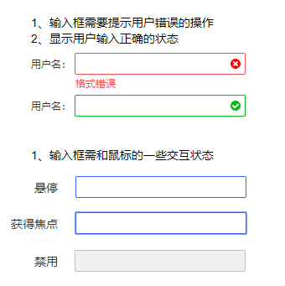

实现如上效果输入框，并提供相应测试代码。

## 知识点

* 样式表
* 控件组合

# 题目3

## 要求

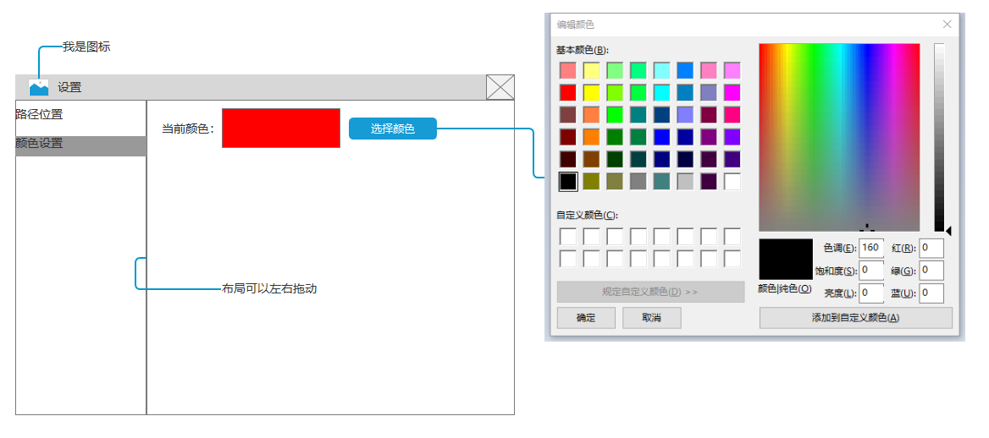

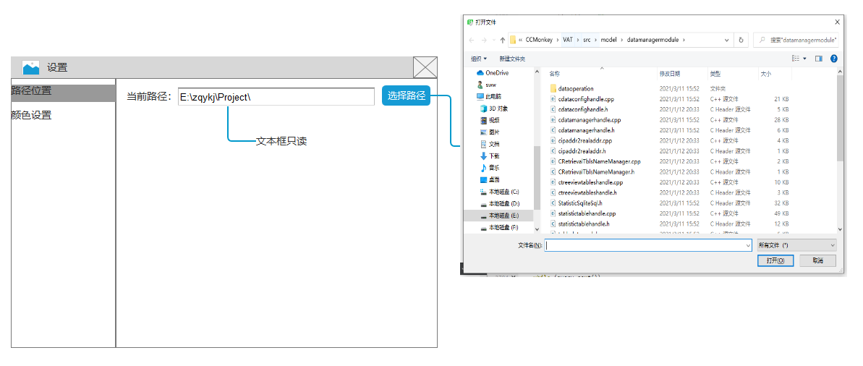

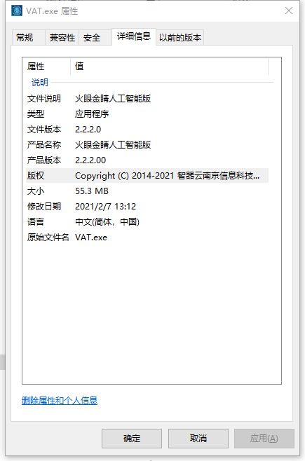

实现完整软件。包括exe的图标和详细信息、窗口的图标、任务栏的软件信息提示。

软件主体是一个设置对话框。用于设置路径位置、颜色设置。左侧用于不同设置的切换。需要注意布局间可以拖动。具体设置见图片。